**SETTORE TECNOLOGICO: INDIRIZZO "SISTEMA MODA"**  
Il Diplomato nell’Indirizzo Sistema Moda:   
• ha competenze specifiche nell’ambito delle diverse realtà ideativo-creative, progettuali, produttive e di marketing del settore tessile, abbigliamento, calzatura, accessori e moda;   
• integra la sua preparazione con competenze trasversali di filiera che gli consentono sensibilità e capacità di lettura delle problematiche dell’area sistema-moda.  
  
E' in grado di:  
• assumere, nei diversi contesti d’impiego e con riferimento alle specifiche esigenze, ruoli e funzioni di ideazione, progettazione e produzione di filati, tessuti, confezioni, calzature e accessori, di organizzazione, gestione e controllo della qualità delle materie prime e dei prodotti finiti;  
• intervenire, relativamente alle diverse tipologie di processi produttivi, nella gestione e nel controllo degli stessi per migliorare qualità e sicurezza dei prodotti;   
• agire, relativamente alle strategie aziendali, in termini di individuazione di strategie innovative di processo, di prodotto e di marketing;  
• contribuire all’innovazione creativa, produttiva e organizzativa delle aziende del settore moda; collaborare nella pianificazione delle attività aziendali.  
  
Nell’indirizzo sono previste le articolazioni “Tessile, abbigliamento e moda” e “Calzature e moda”, nelle quali il profilo viene orientato e declinato.  
Nell’articolazione “**Tessile, abbigliamento e moda**”, si acquisiscono le competenze che caratterizzano il profilo professionale in relazione alle materie prime, ai prodotti e processi per la realizzazione di tessuti tradizionali e innovativi e di accessori moda.  
Nell’articolazione “**Calzature e moda”**, in relazione alle materie prime, ai prodotti e processi per la realizzazione di calzature e di accessori moda.  
  
A conclusione del percorso quinquennale, Il diplomato nell’indirizzo Sistema Moda consegue i risultati di apprendimento di seguito specificati in termini di competenze.  
1. Astrarre topos letterari e/o artistici per ideare messaggi moda.   
2. Produrre testi argomentativi aventi come target riviste di settore.   
3. Analizzare gli sviluppi della storia della moda nel ventesimo secolo.  
4. Individuare i processi della filiera d’interesse e identificare i prodotti intermedi e finali dei suoi segmenti, definendone le specifiche.  
5. Analizzare il funzionamento delle macchine operanti nella filiera d’interesse ed eseguire i calcoli relativi a cicli tecnologici di filatura, tessitura e di confezione.  
6. Progettare prodotti e componenti nella filiera d’interesse con l’ausilio di software dedicati.  
7. Gestire e controllare i processi tecnologici di produzione della filiera d’interesse, anche in relazione agli standard di qualità.  
8. Progettare collezioni moda.   
9. Acquisire la visione sistemica dell’azienda e intervenire nei diversi segmenti della relativa filiera.   
10. Riconoscere e confrontare le possibili strategie aziendali, con particolare riferimento alla strategia di marketing di un’azienda del sistema moda.  
In relazione a ciascuna delle articolazioni ”Tessile, abbigliamento e moda” e “Calzature e moda”, le competenze di cui sopra sono sviluppate in coerenza con la peculiarità del percorso di riferimento.  
  
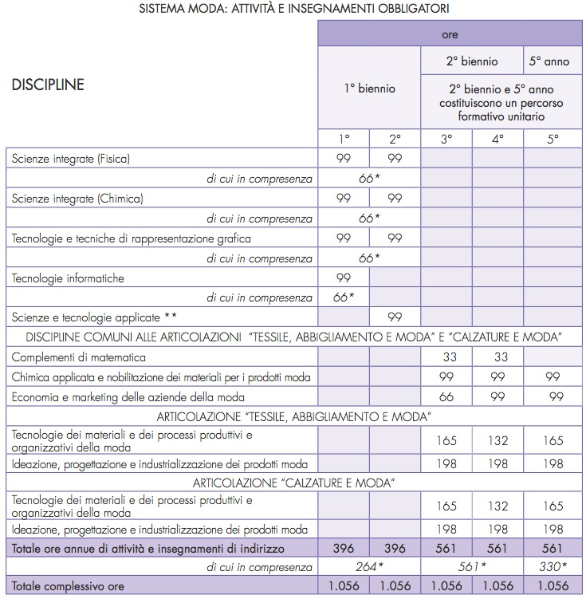  
*\* L’attività didattica di laboratorio caratterizza gli insegnamenti dell’area di indirizzo dei percorsi degli istituti tecnici; le ore indicate con asterisco sono riferite alle attività di laboratorio che prevedono la compresenza degli insegnanti tecnico-pratici. Le istituzioni scolastiche, nell’ambito della loro autonomia didattica e organizzativa, possono programmare le ore di compresenza nell’ambito del primo biennio e del complessivo triennio sulla base del relativo monte ore.  
** I risultati di apprendimento della disciplina denominata “Scienze e tecnologie applicate”, compresa fra gli insegnamenti di indirizzo del primo biennio, si riferiscono all’insegnamento che caratterizza, per il maggior numero di ore, il successivo triennio. Per quanto concerne l’articolazione delle cattedre, si rinvia all’articolo 8, comma 2, lettera a).*